Manual De Usuario

Manual De Usuario Proyecto 1 Compiladores 2

201700886

**Requerimientos Para El Funcionamiento Del Programa**

* Python
* Pyqt5
* Pydot
* Graphviz

Descripción De la Aplicación

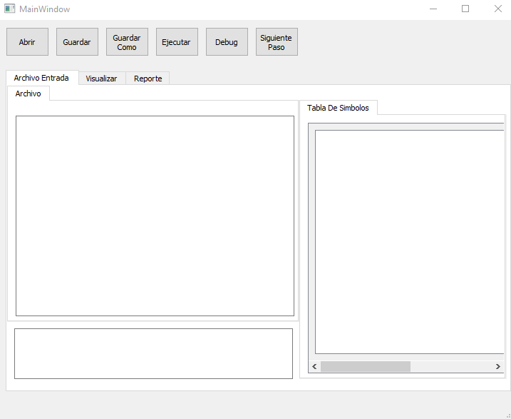

Interfaz principal del programa

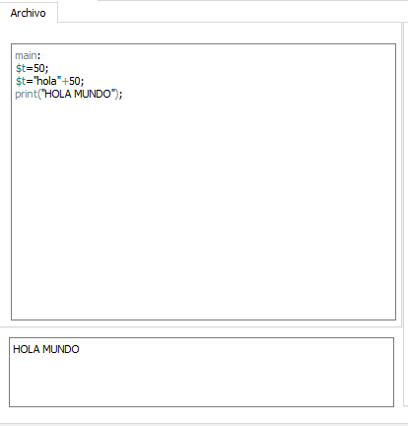

Área de entrada del archivo de entrada, la entrada es en la parte superior y la consola en la parte inferior

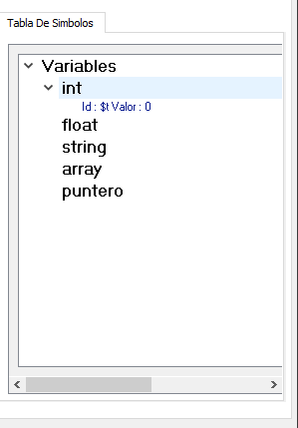

Area de la tabla de simbolos que se muestra en cada ejecucion

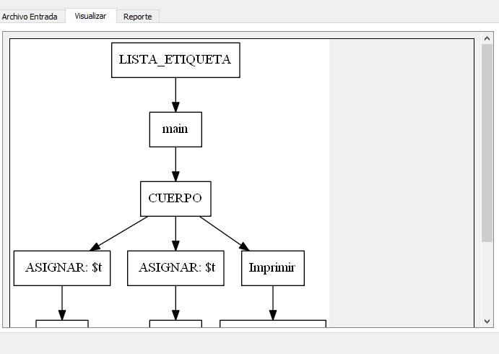

Pestaña que permite ver el árbol generado para la gramtica

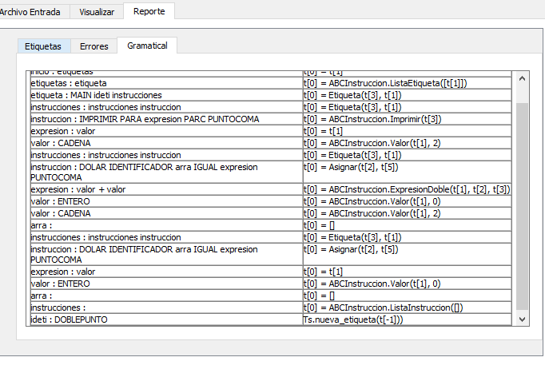

Área donde se puede visualizar el reporte gramatical para una entrada dada

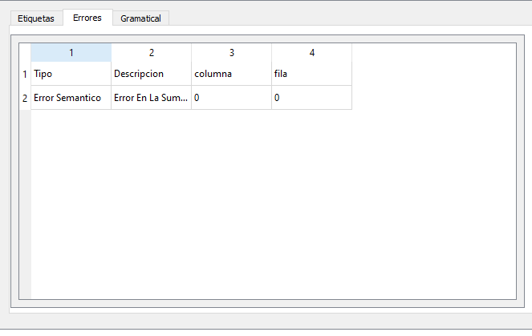

Se generan los reporte de errores que puede tener una entrada

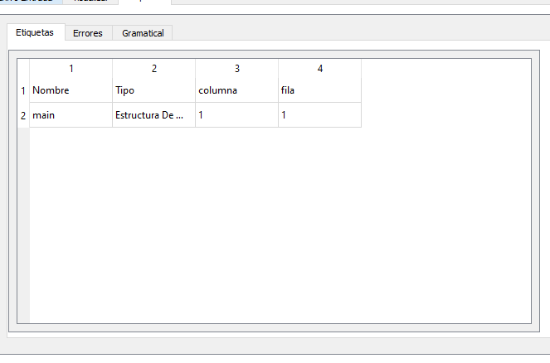

Se visualiza el conjunto de etiqueta que fueron detectadas en el archivo de entrada



Área de funcionalidad

* Abrir permite cargar un archivo al programa
* Guardar permite almacenar un archivo que fue abierto
* Guardar Como permite guardar el archivo como si fuera uno nuevo
* Ejecutar Ascendente ejecuta de manera ascendente la entrada
* Ejecutar Descendente Ejecuta de manera simulada la pila para la cadena de entrada
* Debug inicia el proceso de ejecutar paso a paso
* Siguiente Paso Ejecuta La Siguiente Instrucción